Государственное бюджетное образовательное учреждение
детский сад № 73 присмотра и оздоровления
Красногвардейского района

Конспект непосредственно образовательной области
по познавательному развитию
для детей первой младшей группы
Тема: «Весна пришла»
Составитель: Гейдарова В.Ю., воспитатель.

Образовательные технологии:
- информационно-комуникативная технология;
- игровая технология.

Санкт-Петербург
2015 г.

Конспект непосредственно образовательной области
по познавательному развитию
для детей первой младшей группы
Тема: «Весна пришла»

Цель: Развитие познавательной активности детей в процессе ознакомления с весенними явлениями в природе с использованием призентации на тему «Весна».

Задачи:
1. Учить детей замечать и называть весенние явления природы (солнце не только светит, но и греет; трава зеленеет, раскрываются почки и появляются листочки; птицы стали громче петь;).
2. Развивать ловкость пальцев и кистей рук, продолжая обучать детей нетрадиционному приёму – пальчиковое рисование (рисование листочков на дереве пальчиками).
3. Воспитывать наблюдательность, интерес к природе и её отдельным явлениям в весеннее время года (на березе распустились листочки).

Словарная работа: Обогощение словарного запаса (ручей, лучи, почка, листочки, журчит, тает, припекает).

Материал: слайды на тему «Весна»; слайды одежды, обуви; слайды персонажей из мультфильма «Маша и медведь»; аудиозапись песни «Солнечные зайчики» из мультфильма «Маша и медведь».
Заготовка ствола березы без листочков, пальчиковые краски, две лужи из бумаги.

Предварительная работа:
- наблюдение на прогулке за весенними изменениями;
- чтение стихотворения о весне;
- дидактические игры «Когда это бывает?», «Найди одежду»

Ход занятия
I часть: Сюрпризный момент.
Воспитатель: Сегодня утром я получила необычное письмо. Это письмо элнектронное. И вот что в этом письме.
Воспитатель показывает на экране персонажа «Мишка» их мультфильма «Маша и медведь», который начинает рычать.
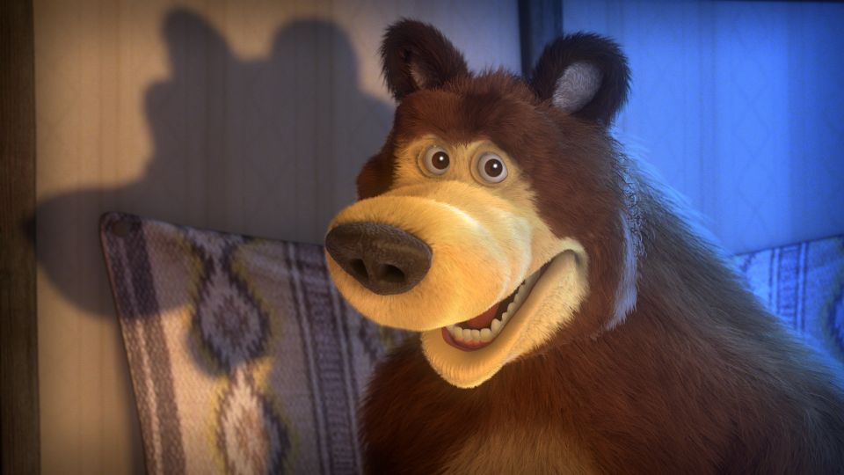
Воспитатель: Ребята, кто это?
Дети: Мишка.
Воспитатель: Мишка, мишка лежебока спал он долго и глубоко.

Медведь: Да, ребята, я проспал всю зиму, а теперь пришла весна, я вылез из берлоги и хочу погреться на солнышке.
Воспитатель: Мишка, а ты знаешь, что бывает весной?
Медведь: Нееет.

II часть: Познавательная.
Воспитатель: Я хочу рассказать вам и Мишке что такое весна.
Воспитатель, рассказывая стихотворение, сопровождает слова показом слайдов.
Утром солнышко проснулось,
Потянулось, улыбнулось.
Стало солнце припекать,
И вокруг всё согревать.


Начал таять вдруг снежок,
Превратился в ручеёк.
Весело он зажурчал,
По дорожке побежал.
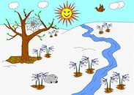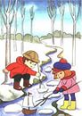

Травка стала зеленеть,
Птички стали громко петь.
Превратились почки
В зеленые листочки.
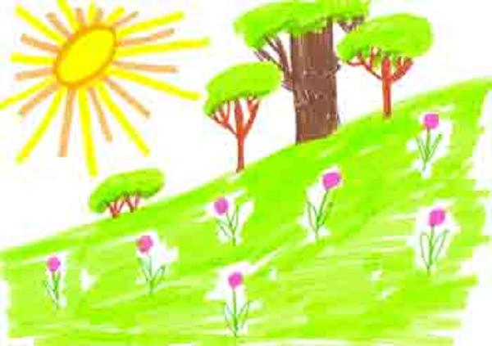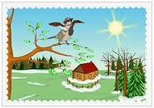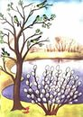
Рады звери, рады птицы,
Рада вся детвора.
Весна идет,
Всех гулять зовет.
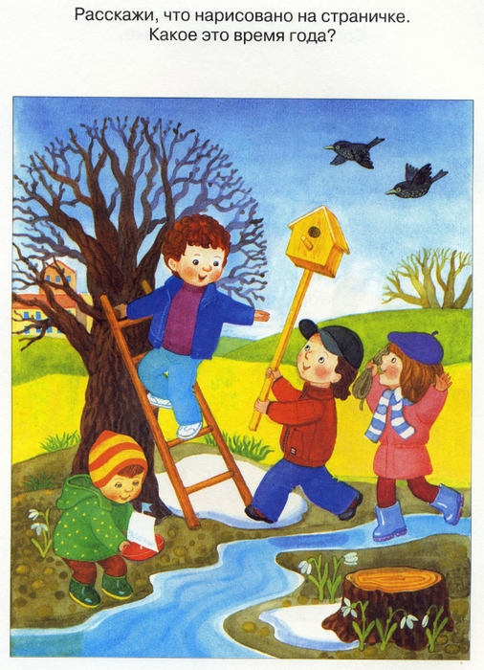
Воспитатель: Ребята, а вы теперь знаете, что бывает весной?
Дети: Солнышко, лучики, ручейки, травка, птички поют, листочки.
Ответы детей воспитатель сопровождает повторением примененных слайдов.

Воспитатель: А теперь, Мишка, ты понял что такое «Весна»?
Мишка: Даа., но теперь я так хочу погулять. Можно с нами пойдет на прогулку и Маша.
Воспитатель: Конечно можно, но на прогулку надо одеться. Дети, поможем Маше одеться?
Дети: Да.
Воспитатель показывает слайд «Шуба, куртка, платье»
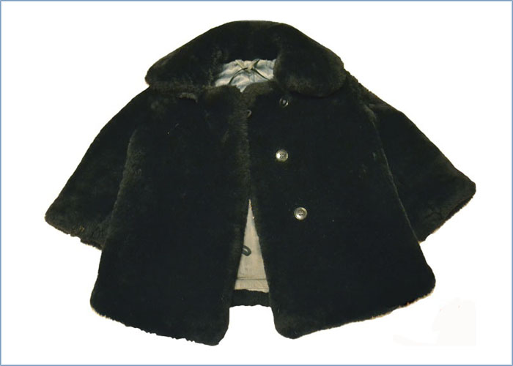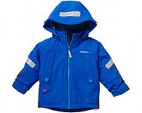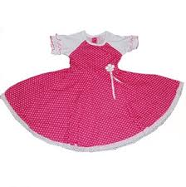
Воспитатель: Дети, посмотрите на картинку. Во что лучше одеть Машу?
Дети: В куртку.
Воспитатель показывает слайд «Зимние ботинки, резиновые сапоги, сандали»
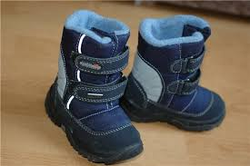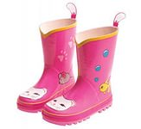
Воспитатель: Дети, весной на улице кругом лужи, и чтобы не промочить ножки выберите обувь для Маши.
Дети: Резиновые сапожки.

Подвижная игра «Перепрыгни через лужицу»

Воспитатель: Дети, давайте мы, тоже наденем сапожки, курточку, шапочку и пойдем гулять по дорожке и прыгать через лужицы.
Дети встают и следуют за воспитателем по «дорожке», перепрыгивая через лужицы. Дорожка заканчивается деревом без листочков.
Воспитатель: Ребята, смотрите какая береза. Но на ней почему-то нет листиков? А ведь уже весна.

Пальчиковая гимнастика:
Как из маленькой из почки (дети сжимают кулачок)
Распустились вдруг листочки. (дети разжимают кулачок и показывают ладошку)

Пальчиковое рисование.

Воспитатель:
Давайте вместе нарисуем на березе листочки. Я вас научу, как это можно сделать пальчиками.
Воспитатель показывает, как можно нарисовать листочки.
Воспитатель: Теперь вы сами попробуйте.
После завершения рисования
Воспитатель: Ребята. Что мы сейчас делали?
Дети: Рисовали листочки на березе.

III часть: Заключительная.
Воспитатель: Миша и Маша, а вам понравилась ли наша работа?
Воспитатель при этом показавает слайд «Маши и медведя».
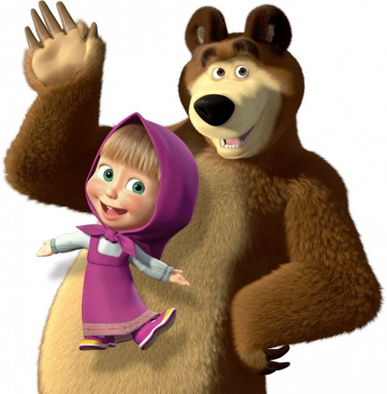
Медведь: Даа, нам с Машей нравится. У вас получилось очень красивое дерево.
В награду послушайте песенку «Солнечные зайчики».
Воспитатель включает аудиозапись из мультфильма «Маша и медведь», сопровождая песню слайдами на тему «Весна».

